
责任编辑：庞浩明思
电 话：18513790720
传 真：86-010-85725399
编辑邮箱：hljbsc2017zsw@163.com
地址：北京市朝阳区惠河南街1091号中商联大厦4楼

中商网电石周报

2021.7.30

目录
中商网电石周报 1
2021.7.30 1
2.3 重点PVC厂家价格 5
2.4 国内PVC现货市场价格 6
2.5国际PVC市场价格 7
三、 相关产品 8
3.1原油 8
3.2 乙烯 9
3.4 VCM 12

中国电石市场周度综述：
本周国内电石市场持稳，乌海主流贸易价格在5100 元/吨。内蒙古地区限电情况导致生产企业开工不稳定。周初开始整体市场开工开始提升，近日内蒙古地区的限电情况再次加强，但陕西、宁夏地区的供应有所恢复。高位价格导致贸易市场谨慎观望，交投氛围清淡，拿货谨慎。下游整体货源紧张，采购积极。但陕西地区的开工提升，也使市场出现了区域性的到货不均。
目前煤价继续提升，电费增加，目前神木地区的兰炭出厂价格在 1500 元/吨，且持续有提涨预期。整体成本面支撑充足，且供应不稳定，下游部分企业依旧存在降负荷现象，因此短期难有价格下滑空间，但贸易价格或有窄幅疲软调整态势，预计下周国内电石市场整体依旧持稳运行，重点依旧在内蒙古地区的开工状态。
截止7 月 30日，电石利润在在 1700元/吨，较上周下降了 4.3% 。
电石国内供应变化：
本周期31 家样本企业中，涉及产能1541 万吨，样本开工率为 72.91%,较上周上调 7.85%.
区域装置动态：
(1)内蒙古地区整体受限电影响较大，乌达地区供应相对稳定，其他地区限电影响较大。
(2)神木地区电力供应增强，整体供应能力增加。
(3)宜宾天原云南电石生产基地限电缓解，目前恢复 7 台电石装置。
(4)宁夏地区本周稳定，平罗地区生产稳定，其他地区维持“能耗双控”力度。

2.2大商所PVC期货价格
2021年大商所PVC主力合约收盘价格
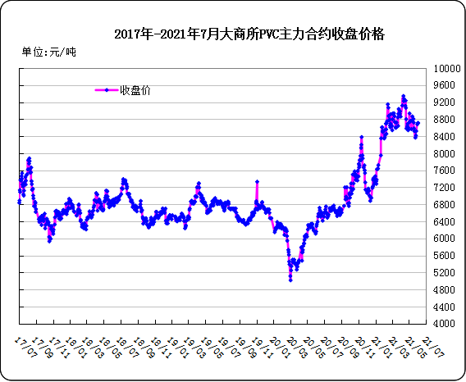
大商所PVC主力合约数据
 | 月份 | 开盘价 | 最高价 | 最低价 | 收盘价 | 结算价 | 成交量 | 持仓量 | 增仓
21/07/26 | 2009 | 9205 | 9275 | 9120 | 9200 | 9195 | 380914 | 423201 | -5457
21/07/27 | 2009 | 9200 | 9335 | 9050 | 9060 | 9195 | 440252 | 401211 | -21990
21/07/28 | 2009 | 9090 | 9145 | 9010 | 9115 | 9075 | 362978 | 387322 | -13889
21/07/29 | 2009 | 9115 | 9220 | 9095 | 9120 | 9150 | 309121 | 379421 | -7901
21/07/30 | 2009 | 9130 | 9265 | 9105 | 9175 | 9185 | 326580 | 376103 | -3318

2.3 重点PVC厂家价格
2021年国内PVC厂家价格走势图

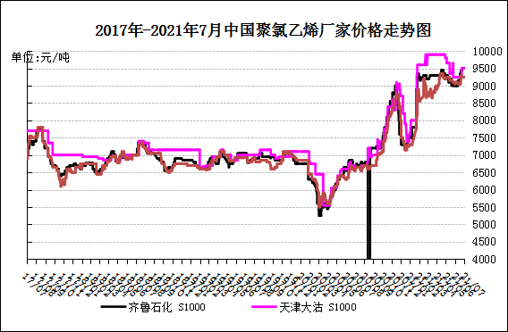

国内重点PVC厂家价格

单位：元/吨

日期 | 齐鲁石化 | 天津大沽 | 四川金路
日期 | S1000 | S1000 | SG3-5
21/07/26 | 9500 | 9500 | 9250
21/07/27 | 9500 | 9500 | 9250
21/07/28 | 9500 | 9500 | 9250
21/07/29 | 9500 | 9500 | 9250
21/07/30 | 9500 | 9600 | 9250

2.4 国内PVC现货市场价格
2021年国内PVC市场价格走势图
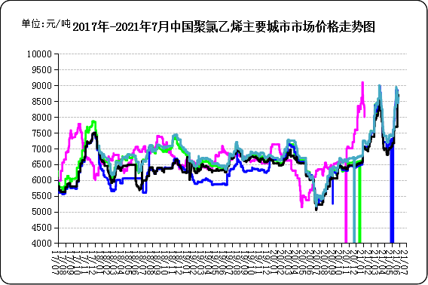

国内电石法PVC市场价格

日期 | 上海 | 杭州 | 临沂 | 天津 | 广州
21/07/26 | 9250 | 9300 | 9250 | 9180 | 9330
21/07/27 | 9250 | 9300 | 9250 | 9160 | 9330
21/07/28 | 9200 | 9200 | 9230 | 9060 | 9250
21/07/29 | 9300 | 9300 | 9230 | 9090 | 9280
21/07/30 | 9300 | 9300 | 9250 | 9090 | 9300

2.5国际PVC市场价格

2021年国际PVC价格走势图
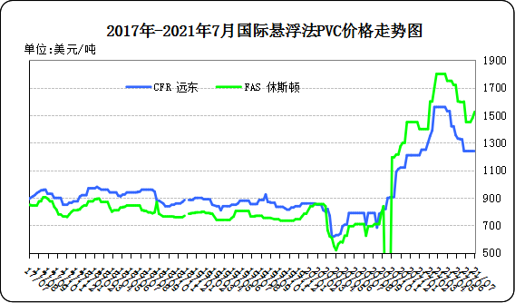
国际PVC市场价格

单位：美元/吨
 | CFR 中国 | FAS 休斯顿
21-7-7 | 1240 | 1450
21-7-14 | 1240 | 1450
21-7-21 | 1240 | 1480
21-7-28 | 1240 | 1525

三、相关产品

3.1原油
2021年国际原油期货价格走势图
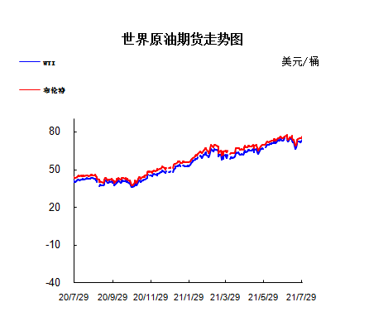

说明：1.NYMEX：美国纽约商品交易所西德州轻原油期货价格
- ICE：英国伦敦洲际交易所布伦特原油期货价格

国际原油期货价格

时间 | NYMEX | ICE
21/07/23 | 72.07 | 74.1
21/07/26 | 71.91 | 74.5
21/07/27 | 71.65 | 74.48
21/07/28 | 72.39 | 74.74
21/07/29 | 73.62 | 76.05

3.2 乙烯
2021年国际乙烯单体市场价格走势图

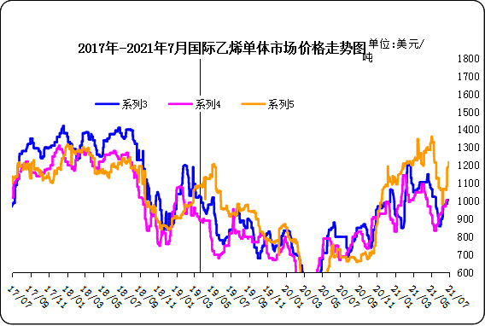

国际乙烯单体价格

单位：美元/吨
日期 | CFR东北亚 | CFR东南亚 | CIF西北欧
21/07/23 | 1005 | 970 | 1181
21/07/26 | 1005 | 970 | 1189
21/07/27 | 1005 | 1005 | 1194
21/07/28 | 1005 | 1005 | 1194
21/07/29 | 1005 | 1005 | 1218
3.3 EDC
2021年国际EDC市场价格走势图

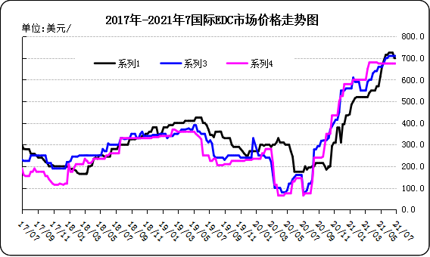

国际EDC市场价格

单位：美元/吨
日期 | CFR远东 | FOB西北欧 | FOB美国海湾
21/7/1 | 695 | 710 | 675
21/7/8 | 695 | 710 | 675
21/7/15 | 695 | 710 | 675
21/7/22 | 695 | 710 | 675
21/7/29 | 695 | 710 | 675

3.4 VCM
2021年国际VCM市场价格走势图

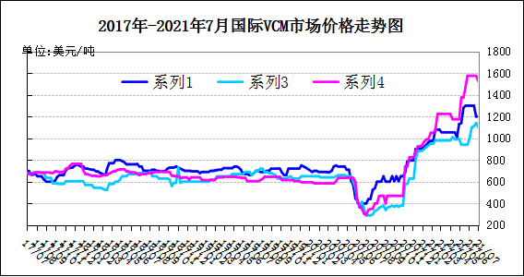

国际VCM市场价格

单位：美元/吨
日期 | CFR远东 | FOB西北欧 | FOB美国海湾
21/7/1 | 1080 | 1080 | 1375
21/7/8 | 1080 | 1080 | 1225
21/7/15 | 1080 | 1080 | 1225
21/7/22 | 1075 | 1080 | 1225
21/7/29 | 1075 | 1080 | 1255

专题：宏观统计数据
2021年6月份，全国居民消费价格同比上涨1.1%。其中，城市上涨1.2%，农村上涨0.7%；食品价格下降1.7%，非食品价格上涨1.7%；消费品价格上涨1.1%，服务价格上涨1.0%。上半年，全国居民消费价格比去年同期上涨0.5%。

6月份，全国居民消费价格环比下降0.4%。其中，城市下降0.4%，农村下降0.5%；食品价格下降2.2%，非食品价格持平；消费品价格下降0.6%，服务价格下降0.1%。

2021年6月份，全国工业生产者出厂价格同比上涨8.8%，环比上涨0.3%；工业生产者购进价格同比上涨13.1%，环比上涨0.8%。上半年，工业生产者出厂价格比去年同期上涨5.1%，工业生产者购进价格上涨7.1%。
6月份，我国经济保持稳定恢复，消费市场供应总体充足，居民消费价格运行平稳。

从环比看，CPI下降0.4%，降幅比上月扩大0.2个百分点。其中，食品价格下降2.2%，降幅扩大0.5个百分点，影响CPI下降约0.40个百分点。食品中，受生猪产能持续恢复、压栏肥猪集中出栏及消费需求季节性偏弱等因素影响，猪肉价格继续下降13.6%；鲜菜、鲜果大量上市，价格分别下降2.3%和4.5%；受供给持续偏紧等因素影响，淡水鱼价格继续上涨2.4%。非食品价格由上月上涨0.2%转为持平。非食品中，因国际原油价格上涨，汽油和柴油价格分别上涨2.1%和2.3%；出游淡季叠加局部地区疫情影响，飞机票、宾馆住宿、旅游和交通工具租赁费价格均下降，降幅在1.3%—9.2%之间。

从同比看，CPI上涨1.1%，涨幅比上月回落0.2个百分点。其中，食品价格由上月上涨0.3%转为下降1.7%，影响CPI下降约0.31个百分点，主要是猪肉价格降幅扩大带动。食品中，猪肉价格下降36.5%，降幅比上月扩大12.7个百分点；淡水鱼价格上涨33.5%，涨幅回落0.2个百分点；鸡蛋和食用植物油价格分别上涨21.7%和9.5%，涨幅均有扩大。非食品价格上涨1.7%，涨幅比上月扩大0.1个百分点，影响CPI上涨约1.38个百分点。非食品中，飞机票价格上涨27.0%，涨幅回落5.3个百分点；汽油、柴油和液化石油气价格分别上涨24.3%、26.8%和11.1%，涨幅均有扩大；空调、电视机、台式计算机及住房装潢材料等工业消费品价格均有上涨，涨幅在1.8%—3.2%之间。

更多精彩敬请关注：中华商务网
返回本期目录

